ใบสมัครขอรับการส่งเสริมและสนับสนุนผ่านมาตรการช่วยเหลือเพื่อการพัฒนาโครงสร้างพื้นฐานด้านอุตสาหกรรมและนวัตกรรมดิจิทัล
(depa Digital Infrastructure Fund for Private and Public Investment)

ชื่อโครงการที่เสนอ “ศูนย์การเรียนรู้นวัตกรรมแห่งศตวรรษ ที่ 21”

Digital Center Coding and Programing for the 21st Century Innovators

โดย โรงเรียนโค้ดดิ้งวิทยา

(ชื่อองค์กร/หน่วยงาน ของผู้เสนอโครงการ)

เสนอ
สำนักงานส่งเสริมเศรษฐกิจดิจิทัล


ส่วนที่ 1 ข้อมูลข้อเสนอโครงการ

1. ชื่อโครงการ (ไทย) “ศูนย์การเรียนรู้นวัตกรรมแห่งศตวรรษ ที่ 21”
(อังกฤษ) Digital Center Coding and Programing for the 21st Century Innovators
2. เนื้อหาโครงการ
2.1 บทสรุปย่อสำหรับผู้บริหาร (Executive Summary) ความยาวไม่เกิน 10-15 บรรทัด (ระบุบทสรุปโครงการว่า ทำอะไร ที่ไหน อย่างไร ผลประโยชน์คาดว่าจะได้รับจากโครงการ)
โครงการ “ศูนย์การเรียนรู้นวัตกรรมแห่งศตวรรษ ที่ 21” ของโรงเรียนโค้ดดิ้งวิทยา สังกัดสำนักงานเขตพื้นที่การศึกษามัธยมศึกษาเขต 1 อำเภอจตุจักร กรุงเทพมหานคร ซึ่งมีจำนวนนักเรียน 3,159 คน โครงการนี้ได้จัดทำขึ้นเพื่อสนองนโยบายเร่งด่วนของกระทรวงศึกษาธิการด้านการศึกษาและพัฒนากำลังคนสู่ศตวรรษที่ 21 ก้าวทันเทคโนโลยีและโลกยุคดิจิทัลที่มีการเปลี่ยนแปลงตลอดเวลา เพื่อพัฒนาทักษะความเป็นนวัตกรแก่เด็กและเยาวชนไทย โดยโครงการจะเน้นการส่งเสริมให้ผู้เรียนเกิดการพัฒนาโครงสร้างพื้นฐานการเรียนรู้ด้าน Coding และ Programing จากศูนย์การเรียนรู้นี้และพัฒนากิจกรรมสำหรับนักเรียนและครู ให้เรียนรู้วิทยาศาสตร์และเทคโนโลยีฝึกทักษะด้านวิศวกรรมและสามารถนำความรู้มาทดลองและพัฒนาชิ้นงานได้ รวมทั้งเกิดแรงบันดาลใจ และสนใจที่จะมีอาชีพ เป็นวิศวกรหรือนวัตกรในอนาคตตามที่ประเทศไทยได้ตั้งเป้าหมายในการเพิ่มจำนวนนักวิจัยให้เป็น 25 คนต่อประชากร 10,000 คนภายในปี 2565 เพื่อให้สามารถรองรับความต้องการ การพัฒนาประเทศบนพื้นฐานของวิทยาศาสตร์และเทคโนโลยีและนวัตกรรม ได้อย่างเพียงพอและเป็นกำลังในการขับเคลื่อนสู่ประเทศไทย 4.0 สำหรับการพัฒนากิจกรรมการเรียนรู้นี้โรงเรียนโค้ดดิ้งวิทยา จะสามารถพัฒนาผู้เรียน ในวิชาวิทยาการคำนวณ
ชั้น ม.1 - ม.6 ซึ่งเป็นวิชาพื้นฐานที่หลักสูตรกำหนด และ จัดให้นักเรียนกลุ่มห้องเรียนเศษวิทยาศาสตร์ คณิตศาสตร์ เทคโนโลยีและสิ่งแวดล้อม นักเรียนห้องเรียนพิเศษเตรียมวิศวกรรมคอมพิวเตอร์ ในรายวิชาเพิ่มเติม นอกจากนั้นก็จัดกิจกรรมเสริมให้กับนักเรียนกลุ่มสนใจ เช่นเข้ากิจกรรมชุมนุม Digital Coding & Programing ชุมนุม Fabrication Lab and Maker Club ตามศักยภาพของผู้เรียนที่จะสามารถเรียนรู้ได้ ผลที่คาดว่าจะได้รับจากโครงการนี้ จะช่วยส่งเสริมให้ผู้เรียนสามารถบูรณาการเชื่อมโยงเนื้อหาทางวิทยาศาสตร์ เข้ากับสถานการณ์จริงที่เกิดขึ้นรอบตัวเกิดทักษะการคิดวิเคราะห์และการวางแผนในการแก้ปัญหาอย่างเป็นระบบ ซึ่งเป็นทักษะสำคัญสำหรับศตวรรษที่ 21
การพัฒนาการเรียนรู้ด้วยศูนย์การเรียนรู้แบบ Digital Coding และ Programing จะเป็นการเรียนรู้ที่ทำให้นักเรียนมีทักษะกระบวนการคิดอย่างแท้จริงจะนำไปสู่การพัฒนาประเทศในอนาคตได้
ตารางสรุปข้อมูลโรงเรียน
หัวข้อ | รายละเอียด
ชื่อโรงเรียน | โค้ดดิ้งวิทยา
เปิดระดับการสอน | ม.1-ม.6
ระดับชั้นละกี่ห้อง | ชั้นละ 14 ห้องเรียน
ห้องเรียนละกี่คน | ห้องเรียนละ 36 คน
รวมนักเรียนทั้งโรงเรียน | 3,360 คน
จำนวนครูทั้งโรงเรียน | 200 คน
ครูผู้รับผิดชอบโครงการ | นายสมมติ สี่
ผู้อำนวยการโรงเรียน | นายสมมติ หนึ่ง

แผนผังของโรงเรียน (แสดงที่ตั้งของอาคาร/ห้องที่จะใช้ในการจัดตั้งศูนย์)
“ศูนย์การเรียนรู้นวัตกรรมแห่งศตวรรษ ที่ 21” ของโรงเรียนโค้ดดิ้งวิทยา ตั้งอยู่ที่อาคารหมายเลข 7 บริเวณชั้น 3 ที่ห้องปฏิบัติการคอมพิวเตอร์และหุ่นยนต์ 1 และ 2 รวมเป็นพื้นที่ 150 ตารางเมตร
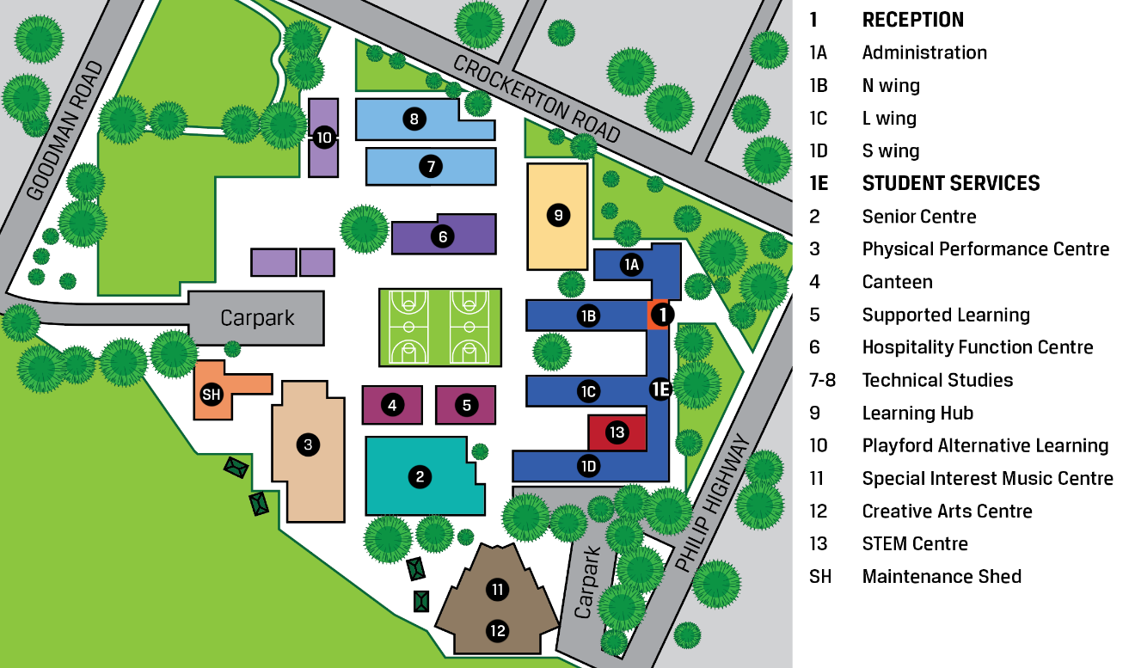

รูปถ่ายสถานที่สำหรับจัดทำศูนย์การเรียนรู้ฯ
ประกอบด้วย 2 ห้อง คือ ห้องปฏิบัติการคอมพิวเตอร์และหุ่นยนต์ 1 และ 2
- ห้องปฏิบัติการคอมพิวเตอร์และหุ่นยนต์ 1 ขนาด 50 ตารางเมตร
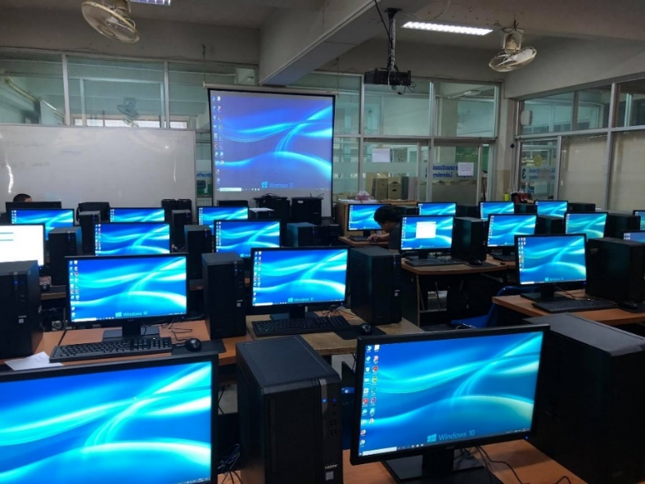

- ห้องปฏิบัติการคอมพิวเตอร์และหุ่นยนต์ 2 ขนาด 100 ตารางเมตร
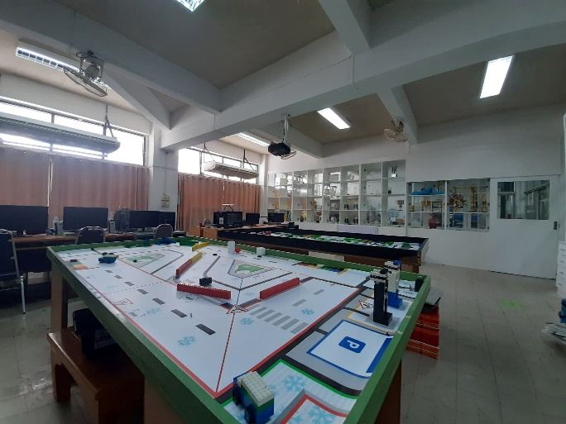

1.2 ที่มาและความสำคัญ
การพัฒนาประเทศบนพื้นฐานของวิทยาศาสตร์และเทคโนโลยีและนวัตกรรม ได้อย่างเพียงพอและเป็นกำลังในการขับเคลื่อนสู่ประเทศไทย 4.0 และในสังคมโลกในขณะนี้มีการพัฒนาเปลี่ยนแปลงอย่าง รวดเร็วโดยเฉพาะเทคโนโลยีการสื่อสารซึ่งมีส่วนช่วยให้เกิด การเปลี่ยนถ่ายทอดข้อมูลใหม่ๆ หมุนเวียนอยู่ตลอดเวลาอย่าง ไม่มีที่สิ้นสุด ก่อให้เกิดปรากฏการณ์ที่เรียกว่า การไหลบ่าของ ข่าวสารข้อมูล วิทยาการด้านวิทยาศาสตร์และเทคโนโลยี มีส่วนช่วยให้เศรษฐกิจและสังคมเจริญก้าวหน้า เกิดการค้าที่ แข่งขันกันทั่วโลก ดังนั้นจึงกล่าวได้ว่า การเตรียมผู้เรียนในวันนี้ให้มีทักษะที่จำเป็นในศตวรรษที่ 21 นั้นมีจุดมุ่งหมายเพื่อ ให้เยาวชนเหล่านั้นสามารถดำรงชีวิตในสังคมโลกที่มีการ เปลี่ยนแปลงได้ จากนโยบายเร่งด่วนของกระทรวงศึกษาธิการ ที่จะขับเคลื่อนการจัดกิจกรรมการเรียนรู้ของผู้เรียน
แบบ Coding ที่จะให้ผู้เรียนมีความคิดริเริ่มสร้างสรรค์ (Creative Thinking) มีความคิดที่เป็นระบบระเบียบ(Organized Thinking) มีความสามารถเข้าใจภาษาดิจิทัล (Digital Literacy) เกิดนวัตกรรมที่จะนำไปใช้ได้จริง(Innovation) สนับสนุนให้ผู้เรียนมีความคิดริเริ่มใหม่ๆ (Newness) และเตรียมผู้เรียนเข้าสู่ยุคโลกาภิวัตน์ (Globalization) พร้อมที่จะให้ผู้เรียนเผชิญหน้ากับสภาพ สังคม เศรษฐกิจและเทคโนโลยีในอนาคต การตื่นตัวและ เตรียมพร้อมต่อการเปลี่ยนแปลงที่เกิดขึ้น การสร้าง มหาอำนาจทางการศึกษาเพื่อให้ได้ประชากรที่มีคุณภาพ จึง เป็นกลยุทธ์ของการพัฒนาชาติแนวทางหนึ่งสำหรับ ประเทศไทยการจัดการศึกษาแบบบูรณาการที่เน้นให้ความ สำคัญกับวิชาวิทยาศาสตร์ เทคโนโลยี วิศวกรรมศาสตร์และ คณิตศาสตร์ มีสื่อการเรียนรู้ที่ทันสมัยไว้สำหรับบริการผู้เรียน และผู้เรียนสามารถมาใช้บริการศูนย์การเรียนรู้ Digital Coding & Programing นี้ให้เกิดประโยชน์ในการออกแบบ
สร้างสรรค์ชิ้นงาน ที่มีความคิดริเริ่มสร้างสรรค์ สู่การพัฒนาที่ยั่งยืนในอนาคต

1.3 วัตถุประสงค์โครงการ
- พัฒนาโครงสร้างพื้นฐานด้านอุตสาหกรรมและนวัตกรรมดิจิทัลให้เกิดการลงทุนหรือประกอบกิจการเกี่ยวกับอุตสาหกรรมหรือนวัตกรรมดิจิทัล
R พัฒนาโครงสร้างพื้นฐานด้านการพัฒนาอุตสาหกรรมและนวัตกรรมดิจิทัลเกิดการนำไปใช้
เทคโนโลยีดิจิทัลให้เป็นประโยชน์ต่อเศรษฐกิจ สังคม วัฒนธรรม และความมั่นคงของประเทศ
- พัฒนาโครงสร้างพื้นฐานด้านการพัฒนาอุตสาหกรรมและนวัตกรรมดิจิทัลในการพัฒนาผลิตภัณฑ์ การออกแบบ การวิเคราะห์ การทดสอบ การสอบเทียบเครื่องมือ การทดลอง และพื้นที่เพื่อการพัฒนานวัตกรรมดิจิทัล ห้องปฏิบัติการ พื้นที่เพื่อการสร้างเครือข่ายธุรกิจอุตสาหกรรมและนวัตกรรมดิจิทัล ระบบคอมพิวเตอร์แบบหมู่เมฆ (Cloud Computing) รวมทั้งอุปกรณ์ติดตั้ง/เครือข่าย และอื่น ๆ
- การก่อสร้างเพื่อให้การดำเนินงานโครงการบรรลุวัตถุประสงค์ตามเป้าหมาย รวมถึงระบบ
คอมพิวเตอร์แบบหมู่เมฆ (Cloud Computing) ตลอดจนโครงสร้างพื้นฐานและอุปกรณ์
ประกอบการติดตั้ง (หากมีการปรับปรุงห้องเรียน)
- เป็นโครงการพัฒนาโครงสร้างพื้นฐานของรัฐเกี่ยวกับการพัฒนาอุตสาหกรรมและนวัตกรรมดิจิทัลอื่น ๆ โปรดระบุ..............................................................
1.4 เป้าหมายโครงการ/ตัวชี้วัดโครงการ (ไม่จำเป็นต้องครบทั้ง 4 ข้อ) (ระบุสิ่งที่ส่งมอบ)
เป้าหมาย/ตัวชี้วัดที่ 1 นักเรียนโรงเรียนโค้ดดิ้งวิทยา จำนวน 3,159 คน/ปี
เป้าหมาย/ตัวชี้วัดที่ 2 นักเรียนโรงเรียนเครือข่ายศูนย์ Coding & Programing ชั้นประถมศึกษาและมัธยมศึกษาในกรุงเทพมหานครและจังหวัดใกล้เคียง จำนวน 200 คน/ปี
เป้าหมาย/ตัวชี้วัดที่ 3 มีศูนย์พัฒนาการเรียนรู้ ด้าน Coding & Programing จำนวน 1 ศูนย์

1.5 ขอบเขตโครงการ (Ex. พัฒนา Co-working space จำนวน 1 แห่ง ขนาดพื้นที่ 250 ตร.ม.)
1) โครงการ “ศูนย์การเรียนรู้นวัตกรรมแห่งศตวรรษ ที่ 21” ของโรงเรียนโค้ดดิ้งวิทยา ประกอบด้วยห้องเรียน จำนวน 2 ห้องเรียน คิดเป็นพื้นที่ขนาด 150 ตารางเมตร
2) โรงเรียนสามารถขยายเครือข่าย ศูนย์การเรียนรู้แบบ Digital Coding และ Programing ให้กับโรงเรียนกลุ่มที่สนใจ ทั้งประถมศึกษาและมัธยมศึกษา ในกรุงเทพมหานครและจังหวัดใกล้เคียง อย่างน้อย 17 โรงเรียน
1.6 สถานที่ในการดำเนินการ (ระบุสถานที่ที่ต้องการพัฒนา/ขนาดพื้นที่)
พื้นที่ดำเนินการ ห้องปฏิบัติการคอมพิวเตอร์และหุ่นยนต์ 1 และ 2 โรงเรียนโค้ดดิ้งวิทยา ที่อยู่ 80 ถนน ลาดพร้าว แขวงจอมพล เขตจตุจักร กรุงเทพมหานคร 10900 ขนาดพื้นที่ 150 ตารางเมตร
2. แผนการดำเนินงานโครงการ
2.1 แผนการบริหาร (ระบุแนวทางการบริหารจัดการ Business unit และโครงสร้างการบริหารจัดการ) :
ผู้บริหารโรงเรียนมีนโยบายการสนับสนุนให้เป็นโรงเรียนที่มีการจัดการเรียนการสอนด้านวิทยาการคำนวณ หรือด้านโค้ดดิ้ง ตามนโยบายของกระทรวงศึกษาธิการ ซึ่งมีการเตรียมความพร้อมครู บุคลากรทางการศึกษา ที่ผ่านการอบรม เข้าใจในการจัดการเรียนการสอน สำหรับนักเรียนในโรงเรียนให้มีความเข้าใจ พร้อมมีทักษะด้านดิจิทัลสู่ศตวรรษที่ 21 โดยแบ่งตามระดับชั้นตั้งแต่ประถมศึกษา ถึง ระดับมัธยมศึกษา ซึ่งมีองค์ประกอบโครงสร้างการบริหารจัดการ ดังนี้
รายชื่อคณะกรรมการบริหารศูนย์การเรียนรู้ฯ
ลำดับ | ชื่อ-สกุล | บุคลากร | ปฏิบัติหน้าที่
1 | XXXXX | ผู้อำนวยการโรงเรียน | ประธานกรรมการ
2 | XXXXX | รองผู้อำนวยการโรงเรียน | รองประธานกรรมการ
3 | XXXXX | หัวหน้ากลุ่มสาระการเรียนรู้  (เช่น กลุ่มสาระวิทยาศาสตร์) | กรรมการ
4 | XXXXX | ผู้แทนคณะครู | กรรมการ
5 |  | ผู้แทนสำนักงานส่งเสริมเศรษฐกิจดิจิทัล (depa) | กรรมการ
6 | XXXXX | ครูผู้รับผิดชอบโครงการ | กรรมการและเลขานุการ

2.2 รูปแบบธุรกิจ (แหล่งที่มารายได้ของโครงการ/ลักษณะการให้บริการ) :
โรงเรียนได้บริหารจัดการเงินงบประมาณประจำปีการศึกษา โดยบริหารจัดการเงินระดมทรัพยากรจากผู้ปกครองในกลุ่มห้องเรียนพิเศษต่าง ๆ หรือ งบประมาณจากการสนับสนุนจากบริษัทเอกชน หรือหน่วยงานที่ให้การสนับสนุนโรงเรียน เพื่อมาบริหารจัดการซึ่งแต่ละกลุ่มสาระการเรียนรู้ได้เขียนโครงการรองรับการพัฒนากิจกรรมการเรียนรู้ของนักเรียนตามโครงการอยู่แล้วและจะไม่มีการจัดเก็บเงินจากนักเรียนโดยไม่ได้รับความเห็นชอบจากผู้ปกครองและคณะกรรมการสถานศึกษาของโรงเรียน
2.3 แผนการตลาด (ระบุลูกค้ากลุ่มเป้าหมาย จำนวนกลุ่มเป้าหมาย มูลค่าของกลุ่มเป้าหมาย และวิธีการเข้าถึงกลุ่มเป้าหมาย):
กลุ่มเป้าหมายในการจัดกิจกรรม โครงการ “ศูนย์การเรียนรู้นวัตกรรมแห่งศตวรรษ ที่ 21” ของโรงเรียนโค้ดดิ้ง นักเรียนที่เรียนในวิชาพื้นฐาน วิชาวิทยาการคำนวณ ม.1- ม.6 ตามหลักสูตรกำหนดและวิชาเพิ่มเติมพิเศษ จำนวน 3,159 คน และนักเรียนกลุ่มโรงเรียนเครือข่าย ประถมศึกษาและมัธยมศึกษา ในกรุงเทพมหานครและจังหวัดใกล้เคียงที่มีความสนใจ จำนวน 200 คน โดยมีวิธีการเข้าถึงจากการจัดกิจกรรมที่มีการบูรณาการกับการเรียนการสอนทั้งประชาสัมพันธ์ผ่านออนไลน์และออฟไลน์ เช่น ออนไลน์ ผ่าน เพจ Facebook โรงเรียน , ออฟไลน์ ผ่าน บอร์ดประชาสัมพันธ์, การจัดประชุมผู้ปกครอง, การจัดกิจกรรมผ่านสัปดาห์วิทยาศาสตร์
2.4 แผนการดำเนินโครงการ
- ระยะเวลาดำเนินโครงการ (ไม่เกิน 12 เดือน) : 12 เดือน

ขอบเขตและแผนการดำเนินงาน  (ตามระยะเวลาโครงการ) | เดือนที่
ขอบเขตและแผนการดำเนินงาน  (ตามระยะเวลาโครงการ) | 1 | 2 | 3 | 4 | 5 | 6 | 7 | 8 | 9 | 10 | 11 | 12
1.จัดตั้งคณะกรรมการดำเนินงานโครงการ
2.ประชุมวางแผนคณะกรรมการดำเนินงานโครงการ
3.ปรับปรุงพัฒนาศูนย์การเรียนรู้ Coding และ Programing
4. จัดซื้อสื่อ วัสดุ อุปกรณ์
5.ดำเนินการจัดกิจกรรมสำหรับนักเรียน
6.ดำเนินจัดกิจกรรมสำหรับโรงเรียนเครือข่าย (ถ้ามี)
7.ประเมินผล/สรุปผล/รายงานผลดำเนินการ

2.5 แผนบริหารความเสี่ยง (ระบุปัจจัยเสี่ยง แนวทางการแก้ไข และแผนการบริหารความเสี่ยง):
1) ความเสี่ยงทางด้านกลยุทธ์ (Strategic Risk : SR) โปรดระบุ
ความเสี่ยงระดับปานกลางของจัดทำโครงการ“ศูนย์การเรียนรู้นวัตกรรมแห่งศตวรรษ ที่ 21” ของโรงเรียนโค้ดดิ้งวิทยา เป็นการลงทุนสำหรับการจัดการศึกษาให้กับผู้เรียนเพื่อพัฒนาศักยภาพให้ผู้เรียนเกิดองค์ความรู้ใหม่ ๆ และเป็นการสนองนโยบายของกระทรวงศึกษาธิการเนื่องจากการเรียน Coding เป็นการเรียนรู้ที่ให้เยาวชนไทยให้มีทักษะ มีกระบวนการ และต้องให้โอกาสผู้เรียนได้เรียนรู้ไปตามบริบทและสามารถปรับปรุง พัฒนาแก้ไข ให้ดียิ่งขึ้นจนผู้เรียนยอมรับการเปลี่ยนแปลงนี้
2) ความเสี่ยงทางด้านการเงิน (Financial Risk : FR) โปรดระบุ
ความเสี่ยงปานกลาง เนื่องจากโรงเรียนได้เก็บเงินบำรุงการศึกษา และเงินระดมทรัพยากร จากผู้ปกครอง กลุ่มนักเรียนห้องเรียนพิเศษต่าง ๆ และยังสามารถขอความร่วมมือจากสมาคมผู้ปกครองและครู โรงเรียนโค้ดดิ้งวิทยา สมาคมศิษย์เก่า และหน่วยงานองค์กรของรัฐและเอกชน ที่จะสนับสนุนงบประมาณในการจัดกิจกรรม โดยโรงเรียนมีโครงการรองรับและผ่านการเห็นชอบของคณะกรรมการสถานศึกษาขั้นพื้นฐานของโรงเรียน
3) ความเสี่ยงทางด้านการปฏิบัติงาน (Operational Risk : OR) โปรดระบุ
ความเสี่ยงต่ำ เนื่องจากโรงเรียนมีความพร้อมทั้งทางด้านบุคลากรด้าน Coding Computing Science และ Engineering ตลอดจนอาคารสถานที่ห้องปฏิบัติการ พร้อมสำหรับดำเนินโครงการ
4) ความเสี่ยงทางด้านกฎหมาย และข้อกำหนดผูกพันองค์กร (Compliance Risk : CR) โปรดระบุ
ความเสี่ยงต่ำ เนื่องจากทางโรงเรียนเป็นหน่วยงานด้านการศึกษาของรัฐ สามารถดำเนินการกิจการที่เกี่ยวกับการศึกษาได้ ซึ่งผู้บริหารโรงเรียนสามารถตัดสินใจในการดำเนินโครงการได้ และมีกฎระเบียบวิธีการดำเนินกิจการตามกฎ ระเบียบ ราชการกำหนด / กรณี โรงเรียนเอกชน มีความสามารถในการตัดสินใจได้อย่างรวดเร็ว และให้มีการดำเนินโครงการโดยมีฝ่ายกฎหมายของโรงเรียนตรวจสอบความถูกต้องในด้านต่างๆ ก่อนดำเนินการ หรือมีมติจากผู้บริหารให้ดำเนินการได้
2.6 อัตราผลตอบแทนการลงทุน (รายได้และรายจ่าย) :
ด้านผลตอบแทนของการลงทุนจากภาคการศึกษาทางโรงเรียนจะมีการดำเนินโครงการหรือจัดสรรงบประมาณมาสนับสนุนโครงการอย่างต่อเนื่อง โดยสามารถแบ่งจัดสรรงบประมาณได้ดังนี้
1)ด้านรายได้
ลำดับ | ช่องทางการหารายได้ | จำนวนเงิน  (บาท/ปี)
1 | จัดเก็บเงินบำรุงการศึกษา (6,000 บาท/คน/ปี x 200 คน = 1,200,000 บาท) จัดสรร 10%(ถ้ามี) | 120,000.00
2 | จัดเก็บเงินระดมทรัพยากร จากผู้ปกครองกลุ่มห้องเรียนพิเศษ ต่างๆ | 50,000.00
3 | โรงเรียนได้จัดสรรงบประมาณ | 50,000.00
4 | หน่วยงานอื่นสนับสนุน | 10,000.00
รวม |  | 230,000.00
2)ด้านรายจ่าย
ลำดับ | ช่องทางการหารายจ่าย | จำนวนเงิน  (บาท/ปี)
1 | ค่าจ้างเหมาหน้าที่ปฏิบัติการ Coding & Programing เดือนละ 11,000 บาท | 132,000.00
2 | ค่าสาธารณูปโภค | 50,000.00
3 | ค่าที่ปรึกษา | 10,000.00
4 | ค่าจัดกิจกรรมพัฒนาการเรียนการสอน | 10,000.00
รวม |  | 202,000.00
3) แผนการใช้จ่ายงบประมาณ

หน่วย: บาท
ขอบเขตและแผนการดำเนินงาน  (ตามระยะเวลาโครงการ) | เดือนที่
ขอบเขตและแผนการดำเนินงาน  (ตามระยะเวลาโครงการ) | 1 | 2 | 3 | 4 | 5 | 6 | 7 | 8 | 9 | 10 | 11 | 12
1.ค่าจ้างเหมาปรับปรุงห้องปฏิบัติการ Coding
2.ค่าสื่อและวัสดุอุปกรณ์เทคโนโลยีดิจิทัล

4. ผลกระทบและประโยชน์ที่คาดว่าจะได้รับ
4.1 มิติเศรษฐกิจ
ผู้เรียนได้รับความรู้และทักษะการโค้ดดิ้ง ก็จะก่อให้เกิดนวัตกรรมใหม่ที่จะนำไปใช้ได้จริง (Innovation)
ก็จะสามารถสร้างรายได้จากองค์ความรู้ที่ได้รับการพัฒนา สนับสนุนให้ผู้เรียนมีความคิดริเริ่มใหม่ๆ (Newness) และเตรียมผู้เรียนเข้าสู่ยุคโลกาภิวัตน์ (Globalization) พร้อมที่จะให้ผู้เรียนเผชิญหน้ากับสภาพ สังคม เศรษฐกิจและเทคโนโลยีในอนาคต
4.2 มิติสังคมและสิ่งแวดล้อม
การพัฒนาประเทศบนพื้นฐานของวิทยาศาสตร์และเทคโนโลยีและนวัตกรรม ได้อย่างเพียงพอและเป็นกำลังในการขับเคลื่อนสู่ประเทศไทย 4.0 และใน สังคมโลกในขณะนี้มีการพัฒนาเปลี่ยนแปลงอย่าง รวดเร็วโดยเฉพาะเทคโนโลยีการสื่อสารซึ่งมีส่วนช่วยให้เกิด การเปลี่ยนถ่ายทอดข้อมูลใหม่ๆ หมุนเวียนอยู่ตลอดเวลาอย่าง ไม่มีที่สิ้นสุด ก่อให้เกิดปรากฏการณ์ที่เรียกว่า การไหลบ่าของ ข่าวสารข้อมูล วิทยาการด้านวิทยาศาสตร์และเทคโนโลยี มี ส่วนช่วยให้เศรษฐกิจและสังคมเจริญก้าวหน้า เกิดการค้าที่ แข่งขันกันทั่วโลก
4.3 เครือข่ายและผู้มีส่วนได้/เสีย :
การพัฒนาและการเตรียมกำลังคนด้านทักษะ Coding ให้ดำเนินไปตามนโยบายของกระทรวงศึกษาธิการจะประสบผลสำเร็จได้นั้นต้องอาศัยผู้บริหาร ครู บุคลากรทางการศึกษาทุกคนมีส่วนขับเคลื่อนกิจกรรมนี้ให้ประสบผลสำเร็จและองค์กรภายนอกสนับสนุนด้านกำลังทรัพย์และบุคคลากรที่มีความรู้ความสามารถพัฒนาเยาวนชนให้ไปสู่เป้าหมายได้

5) ข้อเสนอมูลค่าการเข้าถือหุ้นหรือแผนการจัดตั้งองค์การ/สำนักงาน/สถาบัน และแผนการออก (Exit plan):
โครงการ “ศูนย์การเรียนรู้นวัตกรรมแห่งศตวรรษ ที่ 21” ของโรงเรียนโค้ดดิ้งวิทยา โดยให้ศูนย์อยู่ภายใต้กลุ่มสาระการเรียนรู้………………… พร้อมแต่งตั้งคณะกรรมการบริหารดำเนินงาน ดังนี้

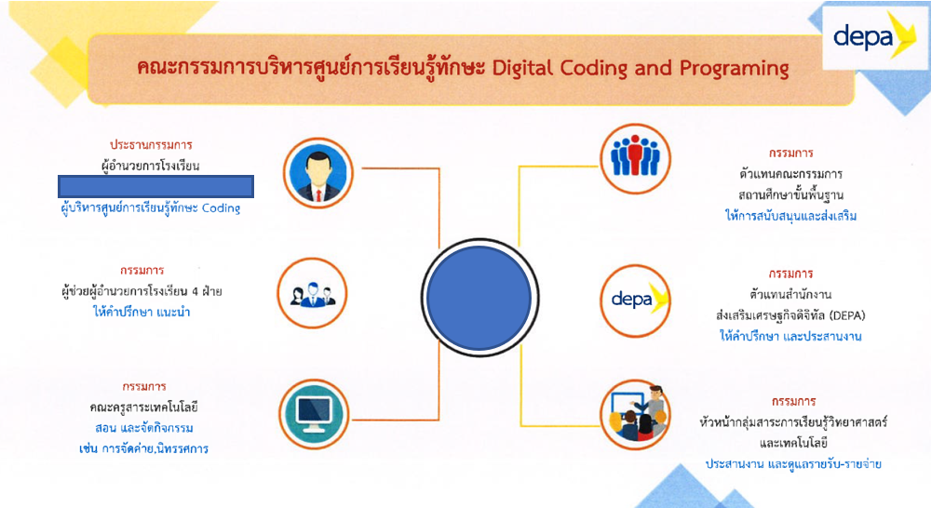

ตัวอย่างโครงสร้างคณะกรรมการบริหารศูนย์การเรียนรู้ฯ (เน้นเพื่อให้เกิดสภาพคล่องในการบริหารโครงการ/ศูนย์)
5.1 ผู้อำนวยการโรงเรียนโค้ดดิ้งวิทยา ประธานกรรมการ
5.2 รองผู้อำนวยการโรงเรียนทั้ง 4 ฝ่าย กรรมการ
5.3 ครูกลุ่มสาระการเรียนรู้วิทยาศาสตร์และเทคโนโลยี กรรมการ
5.4 หัวหน้ากลุ่มสาระการเรียนรู้วิทยาศาสตร์และเทคโนโลยี กรรมการ
5.5 ผู้แทนคณะกรรมการสถานศึกษาขั้นพื้นฐาน กรรมการ
5.6 ผู้แทนสำนักงานส่งเสริมเศรษฐกิจดิจิทัล (DEPA) กรรมการ
5.7 หัวหน้าศูนย์ Digital Coding & Programing กรรมการ
5.8 หัวหน้าศูนย์ เทคโนโลยีสารสนเทศและคอมพิวเตอร์ กรรมการ
5.8 หัวหน้าศูนย์ Fabrication Lab & STEM Education กรรมการและเลขานุการ

6) บุคลากรหลัก และทีมงาน (ไม่จำเป็นต้องครบทุกคน)
6.1 ชื่อ นายสมมติ สี่ เลขที่บัตรประชาชน 1234567890123
เบอร์โทรศัพท์ 012 - 3456789 ตำแหน่ง ครูผู้รับผิดชอบ
6.2 ชื่อ นางสาวสมมติ ห้า เลขที่บัตรประชาชน 1234567890123
เบอร์โทรศัพท์ 012 - 3456789 ตำแหน่งครูผู้รับผิดชอบ
6.3 ชื่อ นางสาวสมมติ หก เลขที่บัตรประชาชน 1234567890123
เบอร์โทรศัพท์ 012 - 3456789 ตำแหน่ง ครูผู้รับผิดชอบ

ส่วนที่ 2 คำรับรองของผู้สมัคร

R ข้าพเจ้าได้อ่านและทำความเข้าใจในรายละเอียดต่าง ๆ พร้อมทั้งพิจารณาไตร่ตรองอย่างถี่ถ้วนแล้ว จึงมี
ความประสงค์ขอรับการส่งเสริมและสนับสนุนจากสำนักงานส่งเสริมเศรษฐกิจดิจิทัล โดยจะดำเนินกิจกรรมต่าง ๆ ตามข้อกำหนดของโครงการจนเสร็จสิ้น พร้อมทั้งจะให้ความร่วมมือในการให้ข้อมูลและรายงานผลการดำเนินงานอย่างเคร่งครัดทุกประการ
R ข้าพเจ้าขอรับรองว่า ข้อความในเอกสารฉบับนี้รวมถึงเอกสารหลักฐานที่ถูกอ้างถึงมีความถูกต้องและเป็นจริงทุกประการ
ลงชื่อ ......................................................... ผู้มีอำนาจลงนาม / ผู้รับมอบอำนาจ
(นายสมมติ หนึ่ง)
โปรดประทับตราสำคัญ (ถ้ามี)
ตำแหน่ง ผู้อำนวยการโรงเรียนโค้ดดิ้ง วิทยา
วันที่ 31 เมษายน พ.ศ. 2564
หมายเหตุ
1.ผู้ได้รับการส่งเสริมและสนับสนุนจะต้องรับผิดแต่โดยลำพังต่อการละเมิดบทบัญญัติแห่งกฎหมายหรือสิทธิใดๆ ในทรัพย์สินทางปัญญาของบุคคลภายนอก หรือหน่วยงานภายนอก ซึ่งผู้ได้รับการส่งเสริมและสนับสนุนนำมาใช้ปฏิบัติงานในโครงการ
2.ผู้ขอรับการช่วยเหลือหรืออุดหนุน จะต้องไม่ขอรับการส่งเสริมหรือสนับสนุนผ่านหน่วยงานการให้ทุนจากภาครัฐอื่น ๆ ในช่วงระยะเวลาเดียวกันกับการยื่นขอรับการส่งเสริมและสนับสนุนจากทางสำนักงาน
3.หากสำนักงานตรวจสอบพบว่าข้อมูลที่ให้เป็นเท็จ ขอสงวนสิทธิ์ในการยกเลิกการพิจารณาหรือยกเลิกให้การส่งเสริมและสนับสนุน โดยทันที
4.สำนักงานขอสงวนสิทธิ์ในการรับพิจารณา ในกรณีไม่กรอกข้อมูลครบถ้วนและไม่จัดส่งเอกสารประกอบการพิจารณาครบทุกข้อตามภาคผนวก
ข้อตกลง: การลงลายมือชื่อข้างท้ายนี้ ผู้ขอรับการสนับสนุนขอรับรองและยืนยันความถูกต้องของข้อมูลและรายละเอียดตามที่ระบุไว้ในข้อเสนอโครงการฉบับนี้ หากภายหลังปรากฏเหตุอันเกิดข้อพิพาทที่เกี่ยวกับโครงการนี้ว่ามีการละเมิดทรัพย์สินทางปัญญาของผู้อื่น และ/หรือปลอมแปลงเอกสารของผู้อื่น หรือไม่ว่าประการใดก็ตาม ผู้ขอรับการสนับสนุนจะเป็นผู้รับผิดชอบทั้งทางแพ่งและอาญาแต่เพียงผู้เดียว

ภาคผนวก
รายละเอียดเอกสารประกอบการพิจารณา
ผู้ขอรับการส่งเสริมและสนับสนุนจะต้องจัดส่ง (1) ใบสมัคร, (2)เอกสารแนบเพิ่มเติม (ถ้ามี), (3) เอกสารยืนยันการเป็นสมาชิก depa และ (4) เอกสารประกอบการพิจารณา โดยแยกตามประเภทผู้ขอรับทุน ดังนี้
เอกสารประกอบการพิจารณา
1) วิสาหกิจขนาดกลางและขนาดย่อม
- สำเนาหนังสือรับรองการจดทะเบียนนิติบุคคล (ไม่เกิน 90 วัน)
- สำเนาบัญชีรายชื่อผู้ถือหุ้น
- แค็ตตาล็อกหรือรายการประเมินราคาสำหรับสิ่งก่อสร้างจากบุคคลหรือนิติบุคคลที่เชื่อถือได้
- รายนามคณะกรรมการและเลขที่บัตรประชาชน (ถ้ามี)
- เอกสารแสดงบัญชีงบการเงินย้อนหลัง 3 ปี (ถ้ามี)
- หลักฐานแสดงการยื่นขอสินเชื่อระยะเวลามากกว่า 30 วัน (ถ้ามี)
2) องค์การเอกชน (สมาคม/สภาอุตสาหกรรม/สภาหอการค้า เป็นต้น)
- เอกสารการจัดตั้งที่มีวัตถุประสงค์ขององค์การและโครงสร้างกรรมการ
- เอกสารแต่งตั้งผู้มีอำนาจลงนาม
- เอกสารยืนยันสมาชิกขององค์การ/สมาคม
- แค็ตตาล็อกหรือรายการประเมินราคาสำหรับสิ่งก่อสร้างจากบุคคลหรือนิติบุคคลที่เชื่อถือได้
- รายนามคณะกรรมการและเลขที่บัตรประชาชน (ถ้ามี)
- หลักฐานแสดงการยื่นขอสินเชื่อระยะเวลามากกว่า 30 วัน (ถ้ามี)
3) หน่วยงานภาครัฐ
- พระราชบัญญัติ/พระราชกฤษฎีกาจัดตั้งหน่วยงาน
- เอกสารแต่งตั้งผู้บริหาร/ผู้มีอำนาจลงนาม
- แค็ตตาล็อกหรือรายการประเมินราคาสำหรับสิ่งก่อสร้างจากบุคคลหรือนิติบุคคลที่เชื่อถือได้
4) สถาบันการศึกษา (ภาครัฐและภาคเอกชน)
Rเอกสารพระราชบัญญัติ/พระราชกฤษฎีกา หรือเอกสารหลักฐานการจัดตั้งสถาบันการศึกษา
Rเอกสารแต่งตั้งผู้บริหาร/ผู้มีอำนาจลงนาม
Rแค็ตตาล็อกหรือรายการประเมินราคาสำหรับสิ่งก่อสร้างจากบุคคลหรือนิติบุคคลที่เชื่อถือได้
5) กรณีมอบอำนาจให้บุคคลอื่นดำเนินการแทน
- หนังสือมอบอำนาจที่ลงนามครบถ้วน
- เลขที่บัตรประชาชนของผู้มอบอำนาจ โปรดระบุเลข .......................................................................
- เลขที่บัตรประชาชนของผู้รับมอบอำนาจ โปรดระบุเลข ...................................................................

ข้อมูลเพิ่มเติมประกอบการพิจารณา
1. เครือข่ายสถานศึกษา หรือพันธมิตรที่แลกเปลี่ยนเรียนรู้ด้านการศึกษา
(โปรดระบุ เพื่อให้คณะกรรมการทราบถึงความสามารถในการเป็นศูนย์กลางในการพัฒนาด้าน Coding ให้กับสถานศึกษา หรือชุมชนรอบข้าง)
ลำดับ | โรงเรียน | ระดับชั้นที่เปิดสอน
1. | โรงเรียนชำนาญโค้ดดิ้งหนึ่ง | ม.1-ม.6
2. | โรงเรียนชำนาญโค้ดดิ้งสอง | ม.1-ม.6
3. | โรงเรียนชำนาญโค้ดดิ้งสาม | ม.1-ม.6
4. | โรงเรียนชำนาญโค้ดดิ้งสี่ | ม.1-ม.6
5. | โรงเรียนชำนาญโค้ดดิ้งห้า | ม.1-ม.6
6. | โรงเรียนชำนาญโค้ดดิ้งหก | ม.1-ม.6
7. | โรงเรียนชำนาญโค้ดดิ้งเจ็ด | ม.1-ม.6
8. | โรงเรียนชำนาญโค้ดดิ้งแปด | ม.1-ม.6
9. | โรงเรียนชำนาญโค้ดดิ้งเก้า | ม.1-ม.6
10. | โรงเรียนชำนาญโค้ดดิ้งสิบ | ม.1-ม.6

2. ภาพจำลองสถานที่จัดทำศูนย์ (ถ้ามีการปรับปรุงศูนย์ใหม่)
“ศูนย์การเรียนรู้ชำนาญโค้ดดิ้ง” (Digital Center Coding and Programing for the 21st Century Innovators) ของโรงเรียนโค้ดดิ้งวิทยา (ขนาดพื้นที่ 6 ม.x 12 ม. = 150 ตร.ม.)

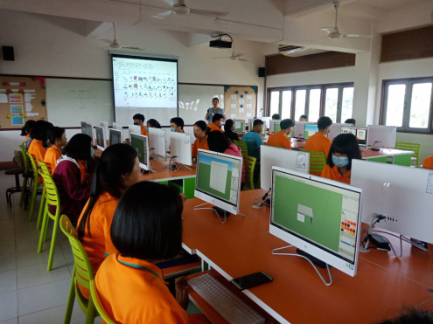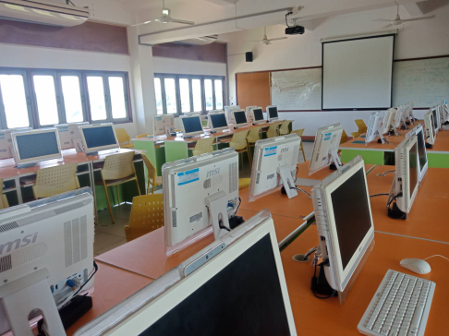
ภาพตัวอย่าง
ภาพตัวอย่าง
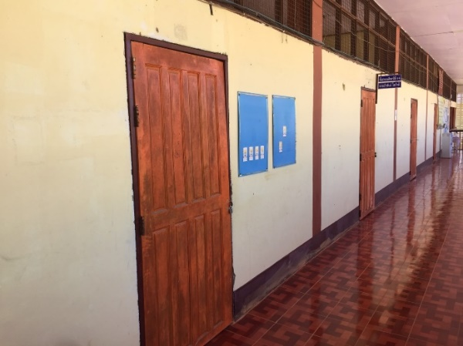
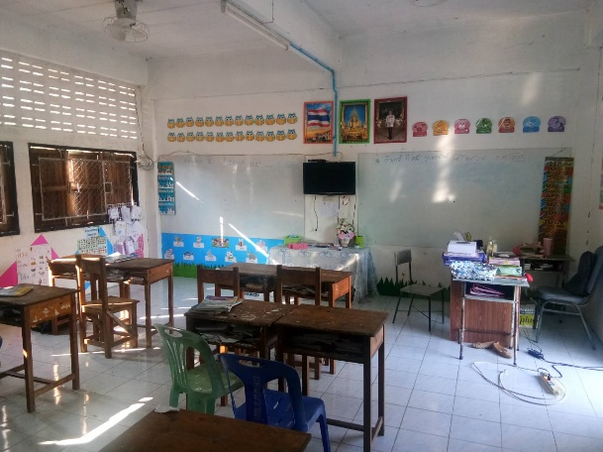

ภาพตัวอย่าง
ภาพตัวอย่าง

3. ตารางแจกแจงการใช้อุปกรณ์กับวิชาที่สอน
ผู้ใช้บริการ กลุ่มนักเรียนที่เรียนระดับชั้น ม.1 – ม.6 ที่เรียนวิชาพื้นฐาน และกลุ่มบุคคลภายนอกที่สนใจ โดยให้ผู้เรียน เรียน 2 คาบ ต่อสัปดาห์ รวม เป็น 40 คาบในหนึ่งภาคเรียนครูผู้สอนก็จะจัดกิจกรรมการเรียนการสอน โดยยึดตัวชี้วัด และสาระการเรียนรู้ ตามหลักสูตรกำหนด ในแต่ละระดับชั้น ตัวชี้วัด เช่น
ชื่ออุปกรณ์ | ภาพอุปกรณ์ | กิจกรรม/รายวิชาที่ใช้ | กลุ่มผู้เรียน
เครื่องคอมพิวเตอร์ | 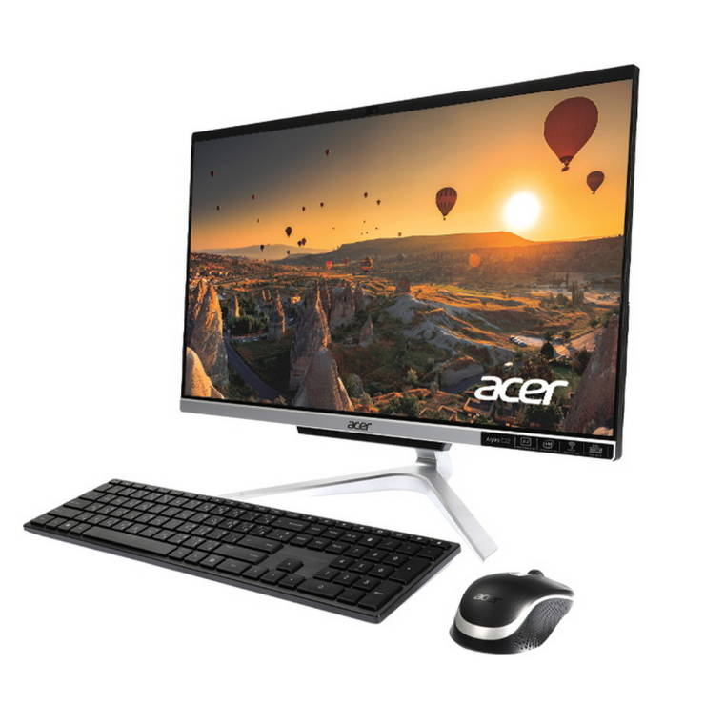 | - วิชาวิทยาการคำนวณ  - วิชาการงานและเทคโนโลยี  - วิชาการออกแบบโครงงาน  - กิจกรรมจัดอบรมและแข่งขัน | - ม.1 - ม.6  - ม.1 - ม.3  - ม.3 - ม.6  - ชมรมหุ่นยนต์ และบุคคลภายนอกที่สนใจเข้าร่วมกิจกรรม
Tablet | 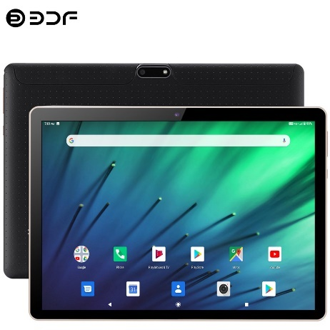 | - วิชาวิทยาการคำนวณ  - วิชาการงานและเทคโนโลยี | - ม.1 - ม.6  - ม.1 - ม.3
Micro:bit | 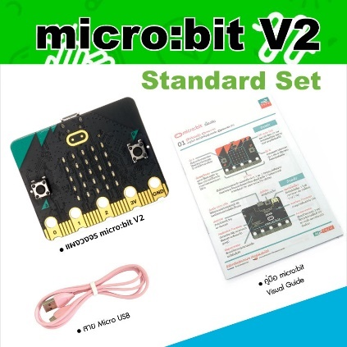 | - วิชาการออกแบบโครงงาน | - ม.3 - ม.6

4. ผลงาน/กิจกรรมที่เกี่ยวข้อง
- รางวัลชนะเลิศการประกวดโครงการ Smart Living with Microbit (2561)
- รองชนะเลิศอันดับ 2 การแข่งขันควบคุมรถแทรกเตอร์จำลองด้วย Arduino (2562)
- การจัดค่ายโครงการอบรมหุ่นยนต์ (2562)

เอกสารที่ต้องแนบเพิ่มเติม (แนบไฟล์ในระบบรับสมัคร)
5. ใบประเมินราคาก่อสร้าง/ ปรับปรุงห้องเรียน (ถ้ามี)

6. ใบเสนอราคาอุปกรณ์ที่ต้องการขอรับการสนับสนุน (ทุกรายการ)
- กรณีอุปกรณ์ที่ต้องการขอ สามารถอ้างอิงราคากลางจากบัญชีของดีป้า หรือสเปคราคากลางของหน่วยราชการต่าง ๆ ได้ โรงเรียจะต้องกำหนดราคาสินค้าภายในกรอบราคากลางที่กำหนด และต้องนำส่งใบเสนอราคา/ หรือแคตตาล็อกที่แสดงราคารายการสินค้านั้น จาก 1 ร้าน (พร้อมทั้งระบุแหล่งอ้างอิงราคากำกับมุมขวาล่างของใบเสนอราคา หรือแนบไฟล์เอกสารแหล่งอ้างอิง)
- กรณีอุปกรณ์ที่ต้องการขอ ไม่ได้มีราคากลางอ้างอิง หรือราคาที่หาซื้อได้สูงกว่ากรอบราคากลางที่มีอยู่ ให้นำส่งใบเสนอราคา/ แคตตาล็อกที่แสดงราคารายการสินค้านั้น จาก 1 ร้าน พร้อมใบเสนอราคาคู่เทียบ 2 ร้าน

แหล่งอ้างอิงกรอบมูลค่ารวมสูงสุดของดีป้า และกระทรวงดิจิทัลฯ
https://drive.google.com/drive/folders/16Hl_nm2_caL8-UrRbf1YTRxqJFhQjgxx?usp=sharing

7. ประวัติ/ผลงานโดยย่อ (Resume) ของครูผู้รับผิดชอบโครงการ (อย่างน้อย 1 คน)

